jq第六天

clone() 复制 克隆方法
要复制的对象.clone( 参数 )；
参数： 布尔值 true | false
- true -- 复制对象的所有事件处理
- false（默认值） -- 副本中不包含事件处理器
//将button复制，并且将复制成功的节点插入到div中
$('div).append($('button').clone(false));

1.1 案例
*{margin:0;padding:0;list-style:none;}
body{padding:100px;}
.wrap div{width:100px;height:100px;background:red;opacity:0.1;
margin:20px 0 20px;}/*让div的透明度是0.1*/
$(function(){
$('button').click(function(){
//点击按钮的时候使div的透明度变为1
$('div').stop().fadeTo(500,1);
})
//将button复制，并且将复制成功的节点插入到.wrap中
$('.wrap').append($('button').clone(false));
})
<div class="wrap">
<button>显示div</button>
<div></div>
</div>

外部插件
需要有网，如果没网，这些插件都不能用
1、天气插件http://tianqi.2345.com/plugin/
2、分享http://www.jiathis.com/
3、百度地图：http://api.map.baidu.com/mapCard/

3.1百度地图使用图解
开始制作-输入地址-点击定位到地图（注意第三个下拉菜单是不可用的）-提交
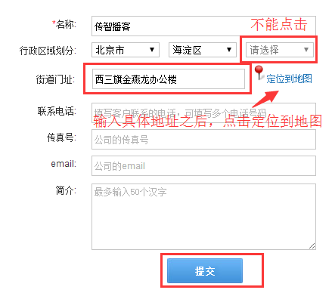
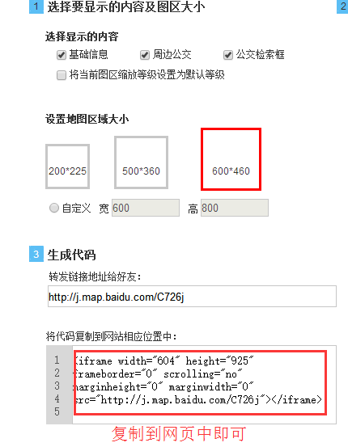
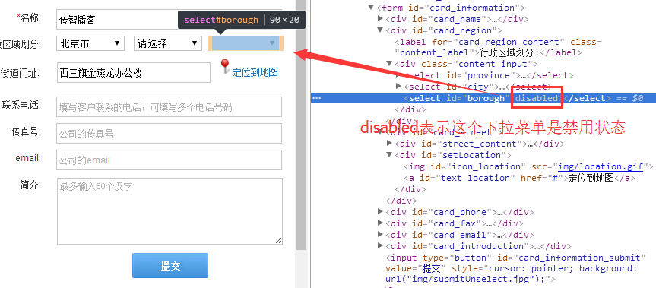

superslide的使用
把案例中的html结构和css全部拿到自己的页面中，最好不要动所有的类名，然后把调用代码粘贴到页面中
一定要先引入一个jq文件，再引入superslide文件
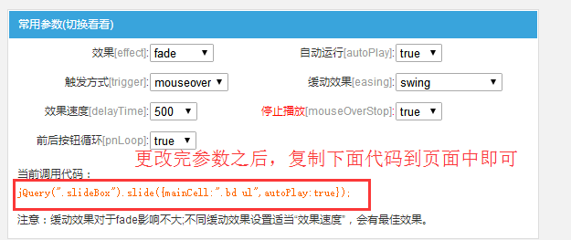

无缝轮播

4.1 效果图


4.2 分析

4.2.1 布局
- 将ul里面的第一个li复制出来，并且插入到ul的最后面
var newImg = $('.conIn ul li:first').clone(true);
$('.conIn ul').append(newImg);
//这两句等价于下面这一句
$('.conIn ul').append($('.conIn ul li:first').clone(true));
- 复制一份li之后，就需要给ul的宽度加大958px
.conIn ul{width:7664px;}

4.2.2 事件
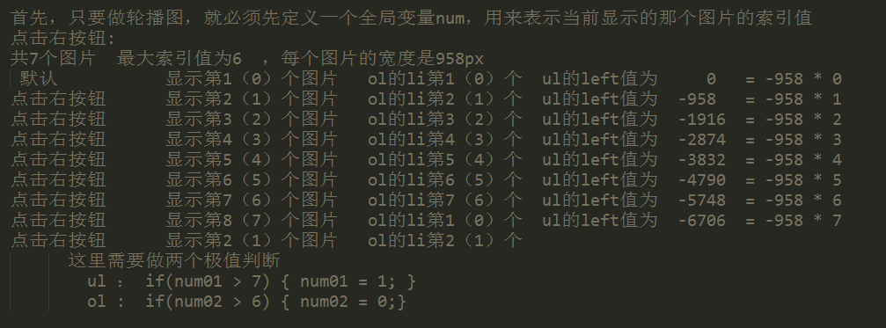
- 由于我们的图片是有8张，而ol的li只有7个，所以我们需要定义两个全局变量索引值
var olKey = 0;
var imgKey = 0;
- 右箭头
- olKey自增（注意极值判断）ol的排他操作
$('.rightBtn').click(function(){
olKey++;
if(olKey > 6){
olKey = 0;
}
$('.con ol li').eq(olKey).addClass('current')
.siblings().removeClass('current');
})
- imgKey自增，而且ul要向左移动，点击一次右箭头，向左移动958px，所以有公式move = -958*imgKey;
imgKey++;
var move = -958 * imgKey;
$('.con ul').stop().animate({'left':move+'px'},500);
- imgKey的极值判断，当imgKey=5的时候，其实是想要看到第二个图片，但是我们却看到了空白，第二个图片对应的imgKey是1，所以我们直接将imgKey赋值为1即可
if(imgKey > 7){
//当imgKey=5的时候，其实是想要看到第二个图片，但是我们却看到了空白
imgKey = 1;
alert(imgKey);
}

- 我们把imgKey设为1之后，虽然可以看到第二个图片，但是却看到了猫腻。
- 解决方法：在imgkey=8的一瞬间，将imgKey变为1之后，同时将ul的left瞬间设回0
if(imgKey > 7){
/*当imgKey=8的时候，其实是想要看到第二个图片，但是我们却看到了空白，
第二个图片对应的imgKey是1，所以我们直接将imgKey赋值为1即可*/
imgKey = 1;
$('.con ul').css('left','0px');
alert(imgKey);//alert是用来更好的看清楚动画的整个过程
}

- 左箭头
- ol>li的操作（极值判断）
$('.leftBtn').click(function(){
olKey--;
if(olKey < 0){
olKey = 6;
}
$('.con ol li').eq(olKey).addClass('current')
.siblings().removeClass('current');
})
- imgKey也发生自减，当imgKey为-1的时候，能够看到空白，其实我们是想要看到第四个图片，第四个图片对应的索引值是6，那么干脆我们把imgkey赋值为6
imgKey--;
if(imgKey < 0){
//当imgKey=-1的时候会看到空白，其实我们是想要看到第四个图片
imgKey = 6;//第四个图片对应的索引值是3
alert(imgKey);
}
- 此时，我们虽然看到了第七个图片，但是呢还是有端倪的，
解决方法：当imgKey的值为-1的时候，我们将ul瞬间拉倒-6706px的位置
imgKey--;
if(imgKey < 0){
//当imgKey=-1的时候会看到空白，其实我们是想要看到第四个图片
imgKey = 6;//第四个图片对应的索引值是3
$('.con ul').css('left','-6706px');
alert(imgKey);
//最好把conIn的overflow关掉，这样能够更好的看到整个过程
}
var move = -958 * imgKey;
$('.con ul').stop().animate({'left':move+'px'},500);
- 点击ol的li实现切换：图片切换，li切换
注意将全局索引值设为当前li的索引值
//点击ol的li实现切换
$('.con ol li').click(function(){
imgKey = $(this).index();
olKey = $(this).index();
$(this).addClass('current').siblings().removeClass('current');
var move = -958 * imgKey;
$('.con ul').stop().animate({'left':move+'px'},500);
})
- 添加定时器，自动播放，定时器做的事情和点击右箭头的事情一样
- 我们把共同部分的代码拿出来，做一个自定义函数
function timerFn(){
olKey++;
if(olKey > 6){
olKey = 0;
}
imgKey++;
if(imgKey > 7){
imgKey = 1;
$('.con ul').css('left','0px');
alert(imgKey);
}
$('.con ol li').eq(olKey).addClass('current')
.siblings().removeClass('current');
var move = -958 * imgKey;
$('.con ul').stop().animate({'left':move+'px'},500);
}
//添加定时器，自动播放
var timer = null;
timer = setInterval(function(){
timerFn();
},2000);
- 鼠标移到con上清除定时器，离开div重新开启定时器
$('.con').hover(function(){
clearInterval(timer);
},function(){
timer = setInterval(function(){
timerFn();
},2000);
})

